Kazazedenin | Adı-Soyadı |  | : |  |  |  |  | İş Kazası | Kaza Tarihi |  |  | :
Kazazedenin | Kadro Yeri |  | : |  |  |  |  | İş Kazası | Kaza Saati |  |  | :
Kazazedenin | Görevi |  | : |  |  |  |  | İş Kazası | Kaza Yeri |  |  | :
Kazazedenin | İşe Başlama Tarihi |  | : |  |  |  |  | İş Kazası | Saat/Gün Kaybı |  |  | :
Kazazedenin | Sicil No |  | : |  |  |  |  | İş Kazası | Kaza Geçmişi |  |  | :
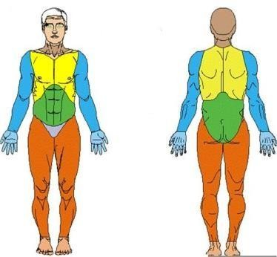 |  |  |  |  |  |  | Kazazedeye Göre Kazanın Anlatımı
 |  |  |  |  |  |  | Tanığa Göre Kazanın Anlatımı (Varsa)
Ön |  | Arka
Kazanın vücutta meydana geldiği bölge ve yaralanma türü/bölgesini işaretleyip belirtiniz ve yazınız:
Kök-Neden Analizi
Tehlikeli Durum (boşluğu işaretleyiniz) |  |  |  |  |  |  | Tehlikeli Davranış (boşluğu işaretleyiniz)
Makine, cihaz ya da ekipmana bakım ya da periyodik kontrol yapılmaması |  |  | Çalışma ortamı genişliği/darlığı |  |  |  | Kişisel faktörler (uykusuzluk, ilaç kullanma, vs.) |  |  |  |  | İşe başlama eğitimi eksikliği
Uygun olmayan kişisel koruyucu donanım temini |  |  | Prosedür ya da talimat olmaması |  |  |  | Ekipman çalışırken bakım/tamir/temizlik yapma |  |  |  |  | Verilen emre uymama
Uygun olmayan ekipman temini |  |  | Gaz, toz, duman vs. | . |  |  | Ekipmanı ya da maddeyi amacı dışında kullanma |  |  |  |  | Prosedür ya da talimat hakkında bilgi eksikliği
Yetersiz bakım, önlem, ekipman |  |  | “Güvenlik Bilgi Formu” olmaması |  |  |  | Yapılan iş hakkında bilgisizlik |  |  |  |  | “Güvenlik Bilgi Formu” hakkında bilgi eksikliği
Arızalı makine, cihaz, ekipman vs. kullanma |  |  | Aydınlatmanın uygun olmaması |  |  |  | Fiziksel olarak işe uygun olmama |  |  |  |  | Kullanılan makine, cihaz, ekipman, madde vs. hakkında bilgi eksikliği
Çalışma ortamı zemini |  |  | Diğer |  |  |  | Kişisel koruyucu donanım kullanmama |  |  |  |  | Diğer
Diğer ise belirtiniz: |  |  |  |  |  |  | Diğer ise belirtiniz:
Düzeltici-Önleyici Faaliyet
Düzeltici-Önleyici Faaliyet |  |  |  | Sorumlu |  |  |  |  |  | Tamamlanma Tarihi |  |  | Durum

